Verksamhetsberättelse
Brunflo FK P-13
Säsongen 2021
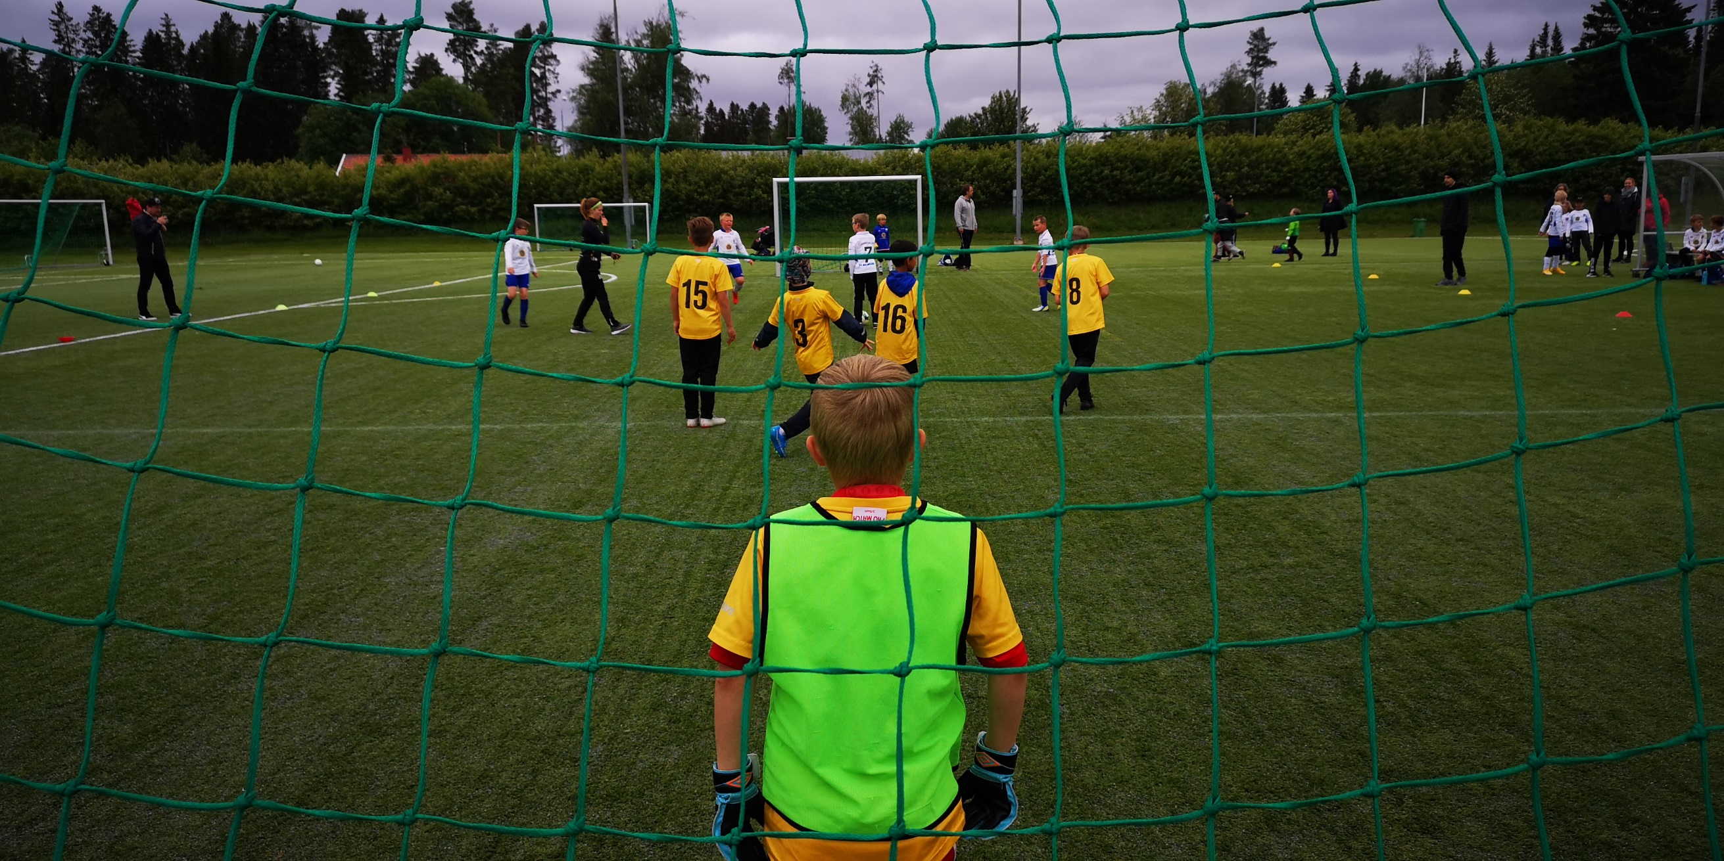

Truppen: Vi startade den första träningen den 27/5. Sen var det träning en gång i veckan fram till sommaruppehållet den 24/6 – 3/8. Efter uppehållet började vi med träning två gånger i veckan. Vi avslutade säsongen med en föräldramatch och korvgrillning den 30/9.
Vid säsongsstart bestod truppen av 26 spelare. Vid säsongsavslut består truppen av 23 spelare. Det låter som att alla kommer att fortsätta spela till våren.

Träningar: Ungarna (och ledarna) har haft roligt hela säsongen. Vi har sett en väldigt fin utveckling på grabbarna under säsongen. Det syns att de har börjat förstå spelet lite mer. Det är inte riktigt samma ”klunga” som springer efter bollen längre.

Matcher, Sammandrag, Träningsmatcher, Cuper:
Denna säsong har vi kört fem sammandrag varav ett av dem var på hemmaplan. Vi har spelat matcher mot Ås, Ope, Frösön, Lit och Häggenås. Det har varit väldigt roligt och lärorikt. Att anordna sammandrag hemma var också riktigt kul. Vi sålde bra med hamburgare och gofika vid det tillfället.

Framgångar:
Just nu låter det som att alla vill fortsätta att spela nästa år. Vi har sett en fin utveckling för alla inblandade, både spelare och ledare. Vi har ett mål och en vision om framtiden!

Hemsida: Vi finns endast på laget.se just nu.

Övrigt: Vi kör vidare nästa år och hoppas att alla spelare och ledare är med på resan.

Uppdrag, Vitgården sommaren 2021, SISU-cirklar, Lotter, Försäljning mm.
Vi har haft två uppdrag på Vitgården, det gick bra. Vi har sålt fika vid sammandraget hemma. Nu senaste sålde vi Bingolotter till deras 30-årsjubileum.

Ledare under året: Vi har 3 tränare, 1 assisterande tränare, 1 lagledare och en kassör.

